ФЕДЕРАЛЬНОЕ АГЕНТСТВО ЖЕЛЕЗНОДОРОЖНОГО ТРАНСПОРТА
Федеральное государственное бюджетное образовательное учреждение высшего образования
«Петербургский государственный университет путей сообщения
Императора Александра I»
(ФГБОУ ВО ПГУПС)

Кафедра «Математика и моделирование»

РАБОЧАЯ ПРОГРАММА
дисциплины
«Анализ, совершенствование и управление бизнес-процессами» (Б1.В.ОД.8)

для направления
38.03.05 «Бизнес-информатика»

по профилю
«Архитектура предприятия»

Форма обучения – очная

Санкт-Петербург
2018
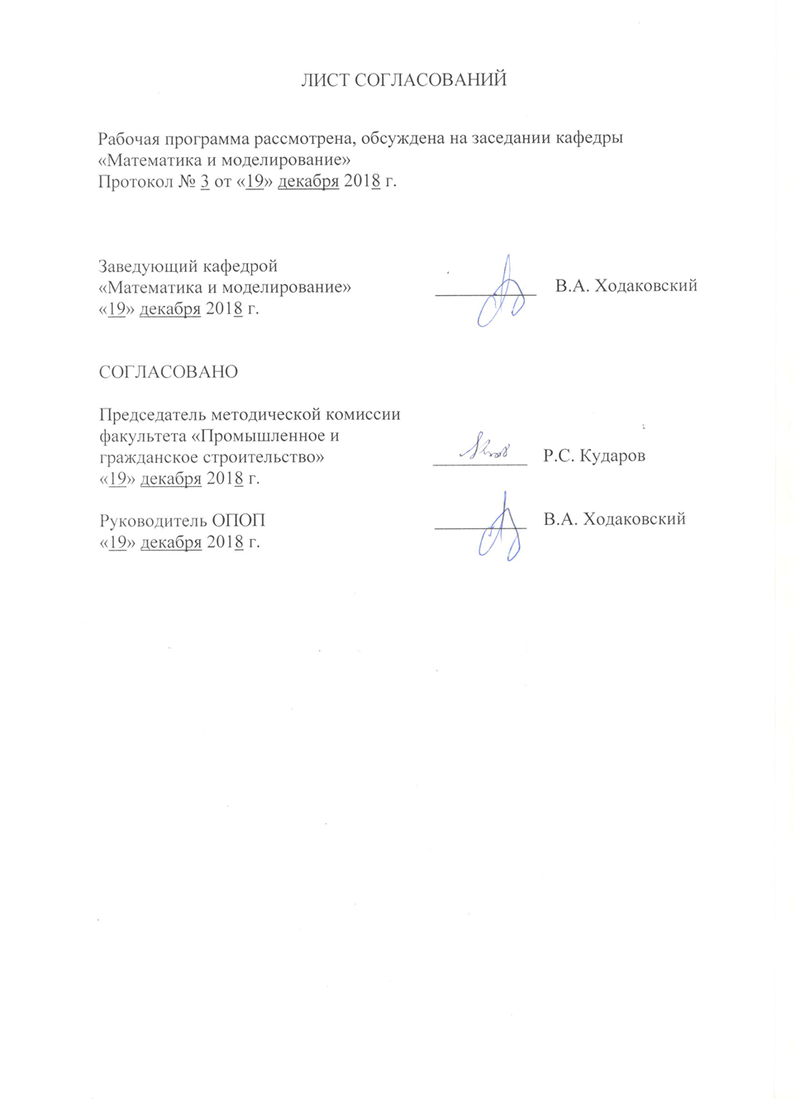
ЛИСТ СОГЛАСОВАНИЙ

Рабочая программа рассмотрена, обсуждена на заседании кафедры
«Математика и моделирование»
Протокол № 3 от «19» декабря 2018 г.

Заведующий кафедрой  «Математика и моделирование» | ___________ | В.А. Ходаковский
«19» декабря 2018 г.

СОГЛАСОВАНО
Председатель методической комиссии факультета «Промышленное и гражданское строительство» | ____________ | Р.С. Кударов
«19» декабря 2018 г.
Руководитель ОПОП | __________ | В.А. Ходаковский
«19» декабря 2018 г.
1. Цели и задачи дисциплины

Рабочая программа составлена в соответствии с ФГОС ВО, утвержденным «11» августа 2016 г., приказ № 1002 по направлению38.03.05 «Бизнес-информатика», по дисциплине «Анализ, совершенствование и управление бизнес-процессами».
Целью изучения дисциплины является обучение основам знаний современных методов и средств анализа, совершенствования и управления бизнес-процессами с учетом мировых и отечественных достижений.
Для достижения поставленной цели решаются следующие задачи:
- обучение теоретическим основам процессного управления, моделирования и анализа и оптимизации бизнес-процессов;
- приобретение навыков использования современных информационных технологий и инструментов моделирования и анализа процессов организации.

2. Перечень планируемых результатов обучения по дисциплине, соотнесенных с планируемыми результатами освоения основной профессиональной образовательной программы

Планируемыми результатами обучения по дисциплине являются: приобретение знаний, умений, навыков.
В результате освоения дисциплины обучающийся должен:
ЗНАТЬ:
- основные бизнес-процессы в организации;
- принципы целеполагания, виды и методы организационного планирования;
- типы организационных структур, их основные параметры и принципы их проектирования;
- основные теории и подходы к осуществлению организационных изменений;
- технологию, методы и инструментальные средства совершенствования бизнес-процессов.
УМЕТЬ:
- анализировать организационную структуру и разрабатывать предложения по ее совершенствованию;
- анализировать коммуникационные процессы в организации и разрабатывать предложения по повышению их эффективности;
- проводить исследование и анализ бизнес-систем, строить их описание в виде формальных моделей, формировать предложения по улучшению бизнес-процессов.
- применять технологию использования CASE-средств для анализа бизнес-процессов.
ВЛАДЕТЬ:
- методами моделирования бизнес-процессов;
- инструментальными средствами моделирования бизнес-процессов.

Приобретенные знания, умения, навыки, характеризующие формирование компетенций, осваиваемые в данной дисциплине, позволяют решать профессиональные задачи, приведенные в соответствующем перечне по видам профессиональной деятельности в п. 2.4 общей характеристики основной профессиональной образовательной программы (ОПОП).

Изучение дисциплины направлено на формирование следующих общекультурных компетенций (ОК):
- способностью использовать основы экономических знаний в различных сферах деятельности (ОК-3);
- способностью к коммуникации в устной и письменной формах на русском и иностранном языках для решения задач межличностного и межкультурного взаимодействия (ОК-5).
Изучение дисциплины направлено на формирование следующих общепрофессиональных компетенций (ОПК):
- способностью находить организационно-управленческие решения и готов нести за них ответственность; готов к ответственному и целеустремленному решению поставленных профессиональных задач во взаимодействии с обществом, коллективом, партнерами (ОПК-2);
Изучение дисциплины направлено на формирование следующих профессиональных компетенций (ПК), соответствующих видам профессиональной деятельности, на которые ориентирована программа бакалавриата:
аналитическая деятельность:
- выбор рациональных информационных систем и информационно-коммуникативных технологий решения для управления бизнесом(ПК-3);
проектная деятельность:
- умение выполнять технико-экономическое обоснование проектов по совершенствованию и регламентацию бизнес-проектов и ИТ-инфраструктуры предприятия (ПК-12);
инновационно-предпринимательская деятельность
- способность использовать лучшие практики продвижения инновационных программно-информационных продуктов и услуг (ПК-27).
Область профессиональной деятельности обучающихся, освоивших данную дисциплину, приведена в п. 2.1 общей характеристики ОПОП.
Объекты профессиональной деятельности обучающихся, освоивших данную дисциплину, приведены в п. 2.2 общей характеристики ОПОП.

3. Место дисциплины в структуре основной профессиональной образовательной программы
Дисциплина «Анализ, совершенствование и управление бизнес-процессами» (Б1.В.ОД.8) относится к вариативной части и является обязательной дисциплиной обучающегося.

4. Объем дисциплины и виды учебной работы
Вид учебной работы | Всего часов | Семестр
 |  | 5 | 6
Контактная работа (по видам учебных занятий)  В том числе:  - лекции (Л)  - практические занятия (ПЗ)  - лабораторные работы (ЛР) | 114  48  66  - | 64  32  32  - | 50  16  34  -
Самостоятельная работа (СРС) (всего) | 84 | 35 | 49
Контроль | 54 | 45 | 9
Форма контроля знаний |  | Э | З
Общая трудоемкость: час / з.е. | 252/7 | 144/4 | 108/3

Примечания: «Форма контроля знаний» – экзамен (Э), зачет (З), зачет с оценкой (З*), курсовой проект (КП), курсовая работа (КР), контрольная работа (КЛР).

5. Содержание и структура дисциплины
5.1 Содержание дисциплины
№ п/п | Наименование раздела дисциплины | Содержание раздела
1 | Методологические подходы к описанию и исследованию организационных структур и процессов. | Предмет курса, история, текущее состояние и перспективы. Особенности организации бизнес-процессов. Виды клиентов. Договорные отношения клиентов и владельцев процессов. Требования к стандартизации бизнес-процессов, процедура сертификации системы управления качеством. Типы организационных структур предприятия. Отличительные особенности организационных структур, процессных и ресурсных подразделений. Принципы организации процессных команд, функциональные обязанности владельцев и менеджеров ресурсов и процессов. Формы предприятий, ориентированные на управление бизнес-процессами.
2 | Организационная структура компании, основанная на управлении бизнес-процессами. | Понятие бизнес-процесса. Структура бизнес-процесса. Необходимость и цели реинжиниринга бизнес-процессов. Недостатки управления отдельными ресурсами и пути повышения эффективности управления предприятия. Концепция всеобщего управления качества и непрерывного улучшения процессов. Критерии эффективности организации бизнес-процессов. Условия успеха реинжиниринга бизнес-процессов. Принципы реорганизации бизнес-процессов.
3 | Информационные технологии, поддерживающие управление бизнес-процессами. | Корпоративные информационные системы. Принципы использования клиент-серверных архитектур и распределенных баз данных для интеграции функций управления.  Системы поддержки принятия управленческих решений. Принципы использования систем управления знаниями, экспертных систем, информационных хранилищ, систем математического и имитационного моделирования для выбора варианта организации бизнес-процесса.  Системы управления рабочими потоками (Workflow). Принципы использования систем управления рабочими потоками для оперативного управления и мониторинга выполнения бизнес-процессов.  Системы электронного бизнеса. Принципы использования систем электронного бизнеса для организации взаимодействия партнеров по бизнесу и территориально распределенных подразделений корпорации. Организационные формы предприятий, на основе управления бизнес-процессами с использованием информационных технологий.
4 | Реинжиниринг бизнес-процессов (РБП). | Последовательность этапов РБП. Содержание этапов. Участники проекта реинжиниринга бизнес-процессов. Функциональные обязанности участников РБП на этапах РБП. Идентификация бизнес-процессов. Определение ключевых факторов успеха. Проведение оценки бизнес-процессов по ключевым факторам успеха. Прямой инжиниринг. Требования к «идеальной» и «реальной» моделям бизнес-процессов, методы построения. Реализация проекта РБП. Обратный инжиниринг. Методы сбора информации об организации бизнес-процессов. Особенности комплексного тестирования новой организации бизнес-процессов, обучения персонала и доработки документации.
5 | Инструментальные системы для моделирования процессов организации. | Вопросы использования CASE-технологий для разработки организационной структуры, информационной системы и подготовки документации проекта, адаптации тиражируемых информационных систем на основе компонентной технологии, разработки системы материального стимулирования работников предприятия.
6 | Компонентная технология оптимизации бизнес-процессов. | Сущность компонентной технологии реинжиниринга бизнес-процессов. Адаптация компонентов типовых организационно-экономических решений и корпоративных информационных систем к особенностям конкретного предприятия. Особенности выполнения этапов реинжиниринга бизнес-процессов при использовании компонентной технологии. Характеристика модельно-ориентированных инструментальных программных средств реализации компонентной технологии реинжиниринга бизнес-процессов: EnterpriseModeler (BAAN V), BusinessReengineering. Виды моделей предприятия. Организация основных компонентов модели предприятия. Компоненты модели предприятия в репозитории системы. Технология конфигурации бизнес-процессов из компонентов. Последовательность преобразования.
7 | Функционально-стоимостной анализбизнес-процессов(ABC– Activity-BasedCosting). | Историяметода ABC (Activity Based Costing). Базовый принцип расчета себестоимости. Прямые и косвенные затраты. Трехэтапная модель распределения затрат. Драйвер затрат. Драйвер ресурса. Драйвер операций. Объект затрат. Реализация трехэтапного алгоритма. Классификация процессов (операций). Устранение циклических взаимосвязей. Концептуальная модель ABC-метода. Сущность функционально-стоимостного анализа бизнес-процессов. Понятия: центры затрат, центры прибыли, центры инвестиций, стоимостные объекты, операции, ресурсы. Двухступенчатая схема отнесения затрат ресурсов на стоимостные объекты и ее отличия традиционной схемы. Характеристика инструментальных программных средств функ-ционально- Easy ABC Plus и пр. и встроенных средств типовых информационных систем BAAN V и R/3. Вычисление стоимостных затрат бизнес-процессов. Виды операций бизнес-процесса. Критерии отнесения затрат по использованию ресурсов на операции бизнес-процесса.  Отнесение затрат на стоимостные объекты. Виды стоимостных объектов. Условия применения функционально-стоимостного анализа бизнес-процессов. Роль использования информации из бухгалтерской и производственно-сбытовой информационной системы для формирования критериев отнесения затрат базовой или референтной модели в проектную модель, проектной модели в референтную модель
8 | Имитационное моделирование бизнес-процессов. | Назначение имитационной модели бизнес-процессов. Применение основных типов имитационных моделей при обосновании вариантов реорганизации предприятия. Характеристика инструментальных программных средств имитационного моделирования: ReThink, Ithink, Piligrim, Workflow-Analyser, РДО, ARIS Simulation и др. Построение имитационной модели. Основные блоки имитационной модели. Задание входных параметров. Постановка имитационного эксперимента. Критерии эффективности организации бизнес-процессов. Сценарии имитационных экспериментов. Анализ результатов имитационного моделирования бизнес-процессов. Генерация статистических данных и их табличное и графическое представление. Организация статистической обработки результатов экспериментов. Методы анализа результатов моделирования.

5.2 Разделы дисциплины и виды занятий
№ п/п | Наименование раздела дисциплины | Л | ПЗ | ЛР | СРС
1 | Методологические подходы к описанию и исследованию организационных структур и процессов. | 6 | 4 | - | 8
2 | Организационная структура компании, основанная на управлении бизнес-процессами. | 8 | 2 | - | 9
3 | Информационные технологии, поддерживающие управление бизнес-процессами. | 10 | 16 | - | 9
4 | Реинжиниринг бизнес-процессов (РБП). | 8 | 10 | - | 9
5 | Инструментальные системы для моделирования процессов организации.  (6 сем.) | 2 | 4 | - | 11
6 | Компонентная технология оптимизации бизнес-процессов. | 2 | 12 | - | 13
7 | Функционально-стоимостной анализбизнес-процессов(ABC– Activity-BasedCosting). | 6 | 10 | - | 13
8 | Имитационное моделирование бизнес-процессов. | 6 | 8 | - | 12
Итого |  | 48 | 66 | - | 84

6. Перечень учебно-методического обеспечения для самостоятельной работы обучающихся по дисциплине

№  п/п | Наименование раздела дисциплины | Перечень учебно-методического обеспечения
1 | Методологические подходы к описанию и исследованию организационных структур и процессов. | Электронный учебно-методический комплекс по дисциплине.
2 | Организационная структура компании, основанная на управлении бизнес-процессами. | 1. Электронный учебно-методический комплекс по дисциплине.  2. Репин В. В., Елиферов В. Г. Р41 Процессный подход к управлению. Моделирование бизнес-процессов / Владимир Репин, Виталий Елиферов. — М. : Манн, Иванов и Фербер, 2013. — 544 с ([Электронный ресурс]: ЭУМК дисциплины)
3 | Информационные технологии, поддерживающие управление бизнес-процессами. | - Электронный учебно-методический комплекс по дисциплине.  - Дэвид А. Марка, КлементМакГоуэн. Методология структурного анализа и проектирования SADT (StructuredAnalysis&DesignTechnique) ([Электронный ресурс]: ЭУМК дисциплины)
4 | Реинжиниринг бизнес-процессов (РБП). | 1. Электронный учебно-методический комплекс по дисциплине.  2. Репин В. В., Елиферов В. Г. Р41 Процессный подход к управлению. Моделирование бизнес-процессов / Владимир Репин, Виталий Елиферов. — М. : Манн, Иванов и Фербер, 2013. — 544 с ([Электронный ресурс]: ЭУМК дисциплины)
5 | Инструментальные системы для моделирования процессов организации. | 1. Электронный учебно-методический комплекс по дисциплине.  2. Репин В. В., Елиферов В. Г. Р41 Процессный подход к управлению. Моделирование бизнес-процессов / Владимир Репин, Виталий Елиферов. — М. : Манн, Иванов и Фербер, 2013. — 544 с ([Электронный ресурс]: ЭУМК дисциплины)
6 | Компонентная технология оптимизации бизнес-процессов. | - Электронный учебно-методический комплекс по дисциплине.  - Репин В. В., Елиферов В. Г. Р41 Процессный подход к управлению. Моделирование бизнес-процессов / Владимир Репин, Виталий Елиферов. — М. : Манн, Иванов и Фербер, 2013. — 544 с ([Электронный ресурс]: ЭУМК дисциплины)
7 | Функционально-стоимостной анализбизнес-процессов(ABC– Activity-BasedCosting). | 1. Электронный учебно-методический комплекс по дисциплине.  2. Репин В. В., Елиферов В. Г. Р41 Процессный подход к управлению. Моделирование бизнес-процессов / Владимир Репин, Виталий Елиферов. — М. : Манн, Иванов и Фербер, 2013. — 544 с ([Электронный ресурс]: ЭУМК дисциплины)
8 | Имитационное моделирование бизнес-процессов. | 1. Репин В. В., Елиферов В. Г. Р41 Процессный подход к управлению. Моделирование бизнес-процессов / Владимир Репин, Виталий Елиферов. — М. : Манн, Иванов и Фербер, 2013. — 544 с ([Электронный ресурс]: ЭУМК дисциплины)

7. Фонд оценочных средств для проведения текущего контроля успеваемости и промежуточной аттестации обучающихся по дисциплине
Фонд оценочных средств по дисциплине является неотъемлемой частью рабочей программы и представлен отдельным документом, рассмотренным на заседании кафедры и утвержденным заведующим кафедрой.
8. Перечень основной и дополнительной учебной литературы, нормативно-правовой документации и других изданий, необходимых для освоения дисциплины
8.1 Перечень основной учебной литературы, необходимой для освоения дисциплины
- Электронный учебно-методический комплекс по дисциплине.
- Баусова З.И., Имитационное моделирование бизнес-процессов. [Электронный ресурс] / Баусова З.И., Жаркова Е.В., Козлов А.Л., Коробасова Ю.А.. — Электрон.дан. — Пенза :ПензГТУ, 2013. — 164 с. — Режим доступа: http://e.lanbook.com/book/62734 — Загл. с экрана.
Репин В. В., Елиферов В. Г. Р41 Процессный подход к управлению. Моделирование бизнес-процессов / Владимир Репин, Виталий Елиферов. — М. : Манн, Иванов и Фербер, 2013. — 544 с ([Электронный ресурс]: ЭУМК дисциплины).

8.2 Перечень дополнительной учебной литературы, необходимой для освоения дисциплины
- Всяких, Б.И. Практика и проблематика моделирования бизнес-процессов. [Электронный ресурс] / Б.И. Всяких, А.Г. Зуева, Б.В. Носков, С.П. Киселев. — Электрон.дан. — М. : ДМК Пресс, 2009. — 246 с. — Режим доступа: http://e.lanbook.com/book/40024 — Загл. с экрана.
- Соколов Н.Е. Проектирование информационных систем: Учебное пособие. «Копи-Шоп Оранж». 2013. — 143 с ([Электронный ресурс]: ЭУМК дисциплины).
- Еловиков А. Б, Лукавый А. П., Соколов Н.Е., Моделирование бизнес-процессов: Учебное пособие. «Скифия-Принт». 2014. – 20с. ([Электронный ресурс]: ЭУМК дисциплины).
- Дэвид А. Марка, КлементМакГоуэн. Методология структурного анализа и проектирования SADT (StructuredAnalysis&DesignTechnique) ([Электронный ресурс]: ЭУМК дисциплины)
- Дробот, П.Н. Автоматизация бизнес-процессов. [Электронный ресурс] / П.Н. Дробот, О.В. Штымова. — Электрон.дан. — М. : ТУСУР, 2012. — 49 с. — Режим доступа: http://e.lanbook.com/book/11014 — Загл. с экрана.
- Силич, М.П. Моделирование и анализ бизнес-процессов. [Электронный ресурс] / М.П. Силич, В.А. Силич. — Электрон.дан. — М. : ТУСУР, 2011. — 213 с. — Режим доступа: http://e.lanbook.com/book/11794 — Загл. с экрана.
7. Ширяев, В.И. Управление бизнес-процессами. [Электронный ресурс] / В.И. Ширяев, Е.В. Ширяев. — Электрон.дан. — М. : Финансы и статистика, 2009. — 464 с. — Режим доступа: http://e.lanbook.com/book/1026 — Загл. с экрана.
8.3 Перечень нормативно-правовой документации, необходимой для освоения дисциплины
Нормативно-правовая документация при освоении дисциплины не используется.

8.4 Другие издания, необходимые для освоения дисциплины
1. Бурков В.Н., Данев Б.А., Енакеев А.К. и др. Большие системы: моделирование организационных механизмов. – М.: Наука, 1989. – 245 с.
2. Блюмин С.Л., Шуйков И.А. Модели и методы принятия решений в условиях неопределенности. – Липецк: ЛЭГИ, 2001. – 138 с.
3. Первозванский А.А. Математические модели в управлении производством. – М.: Наука, 1975. – 616 с.
4. Тельнов, Ю.Ф. Реинжиниринг бизнес-процессов. [Электронный ресурс] — Электрон.дан. — М. : Финансы и статистика, 2005. — 320 с. — Режим доступа: http://e.lanbook.com/book/53886 — Загл. с экрана.
5. Трухаев Р.И. Модели принятия решений в условиях неопределенности. – М.: Наука, 1981. – 258 с.
6. Черкасов В.В. Проблемы риска в управленческой деятельности. – М.: Рефл-бук; К.: «Ваклер», 1999. – 288 с.
7. Шикин Е.В., Чхартишвили А.Г. Математические методы и модели в управлении: Учеб. Пособие. – М.: Дело, 2000. – 440 с.

9. Перечень ресурсов информационно-телекоммуникационной сети «Интернет», необходимых для освоения дисциплины
- Личный кабинет обучающегося и электронная информационно-образовательная среда. [Электронный ресурс]. – Режим доступа: http://sdo.pgups.ru/ (для доступа к полнотекстовым документам требуется авторизация).
- Электронно-библиотечная система издательства «Лань». Режим доступа: http://e.lanbook.com (для доступа к полнотекстовым документам требуется авторизация).
- Электронная библиотека ЮРАЙТ. Режим доступа: https://biblio-online.ru/ (для доступа к полнотекстовым документам требуется авторизация).
- Электронно-библиотечная система ibooks.ru («Айбукс»). Режим доступа: https://ibooks.ru/home.php?routine=bookshelf (для доступа к полнотекстовым документам требуется авторизация).
- Электронная библиотека «Единое окно доступа к образовательным ресурсам». Режим доступа: http://window.edu.ru. – свободный.
- Электронные словари и энциклопедии на Академике. Режим доступа https://dic.academic.ru/. – свободный.

10. Методические указания для обучающихся по освоению дисциплины
Порядок изучения дисциплины следующий:
- Освоение разделов дисциплины производится в порядке, приведенном в разделе 5 «Содержание и структура дисциплины». Обучающийся должен освоить все разделы дисциплины с помощью учебно-методического обеспечения, приведенного в разделах 6, 8 и 9 рабочей программы.
- Для формирования компетенций обучающийся должен представить выполненные типовые контрольные задания или иные материалы, необходимые для оценки знаний, умений, навыков, предусмотренные текущим контролем (см. фонд оценочных средств по дисциплине).
- По итогам текущего контроля по дисциплине, обучающийся должен пройти промежуточную аттестацию (см. фонд оценочных средств по дисциплине).

11. Перечень информационных технологий, используемых при осуществлении образовательного процесса по дисциплине, включая перечень программного обеспечения и информационных справочных систем
Перечень информационных технологий, используемых при осуществлении образовательного процесса по дисциплине:
- электронная информационно-образовательная среда Петербургского государственного университета путей сообщения Императора Александра I [Электронный ресурс]. Режим доступа: http://sdo.pgups.ru.
- Интернет-сервисы и электронные ресурсы (поисковые системы, электронная почта, онлайн-энциклопедии и словари, электронные учебные и учебно-методические материалы согласно п. 9 рабочей программы).
- ежегодно обновляемый комплект лицензионного программного обеспечения, установленного на технических средствах, размещенных в специальных помещениях и помещениях для самостоятельной работы: операционная система Windows; MS Office; Антивирус Касперский.

12. Описание материально-технической базы, необходимой для осуществления образовательного процесса по дисциплине
Материально-техническая база обеспечивает проведение всех видов учебных занятий, предусмотренных учебным планом по направлению 38.03.05 и соответствует действующим санитарным и противопожарным нормам и правилам.
Она содержит специальные помещения - учебные аудитории для проведения занятий лекционного типа, занятий семинарского типа, групповых и индивидуальных консультаций, текущего контроля и промежуточной аттестации, а также помещения для самостоятельной работы и помещения для хранения и профилактического обслуживания учебного оборудования. Помещения на семестр учебного года выделяются в соответствии с расписанием занятий.
Специальные помещения укомплектованы специализированной мебелью и техническими средствами обучения, служащими для представления учебной информации большой аудитории (мультимедийным проектором, экраном, либо свободным участком стены ровного светлого тона размером не менее 2х1.5 метра, стандартной доской для работы с маркером). В случае отсутствия стационарной установки аудитория оснащена розетками электропитания для подключения переносного комплекта мультимедийной аппаратуры и экраном (либо свободным участком стены ровного светлого тона размером не менее 2х1.5 метра).
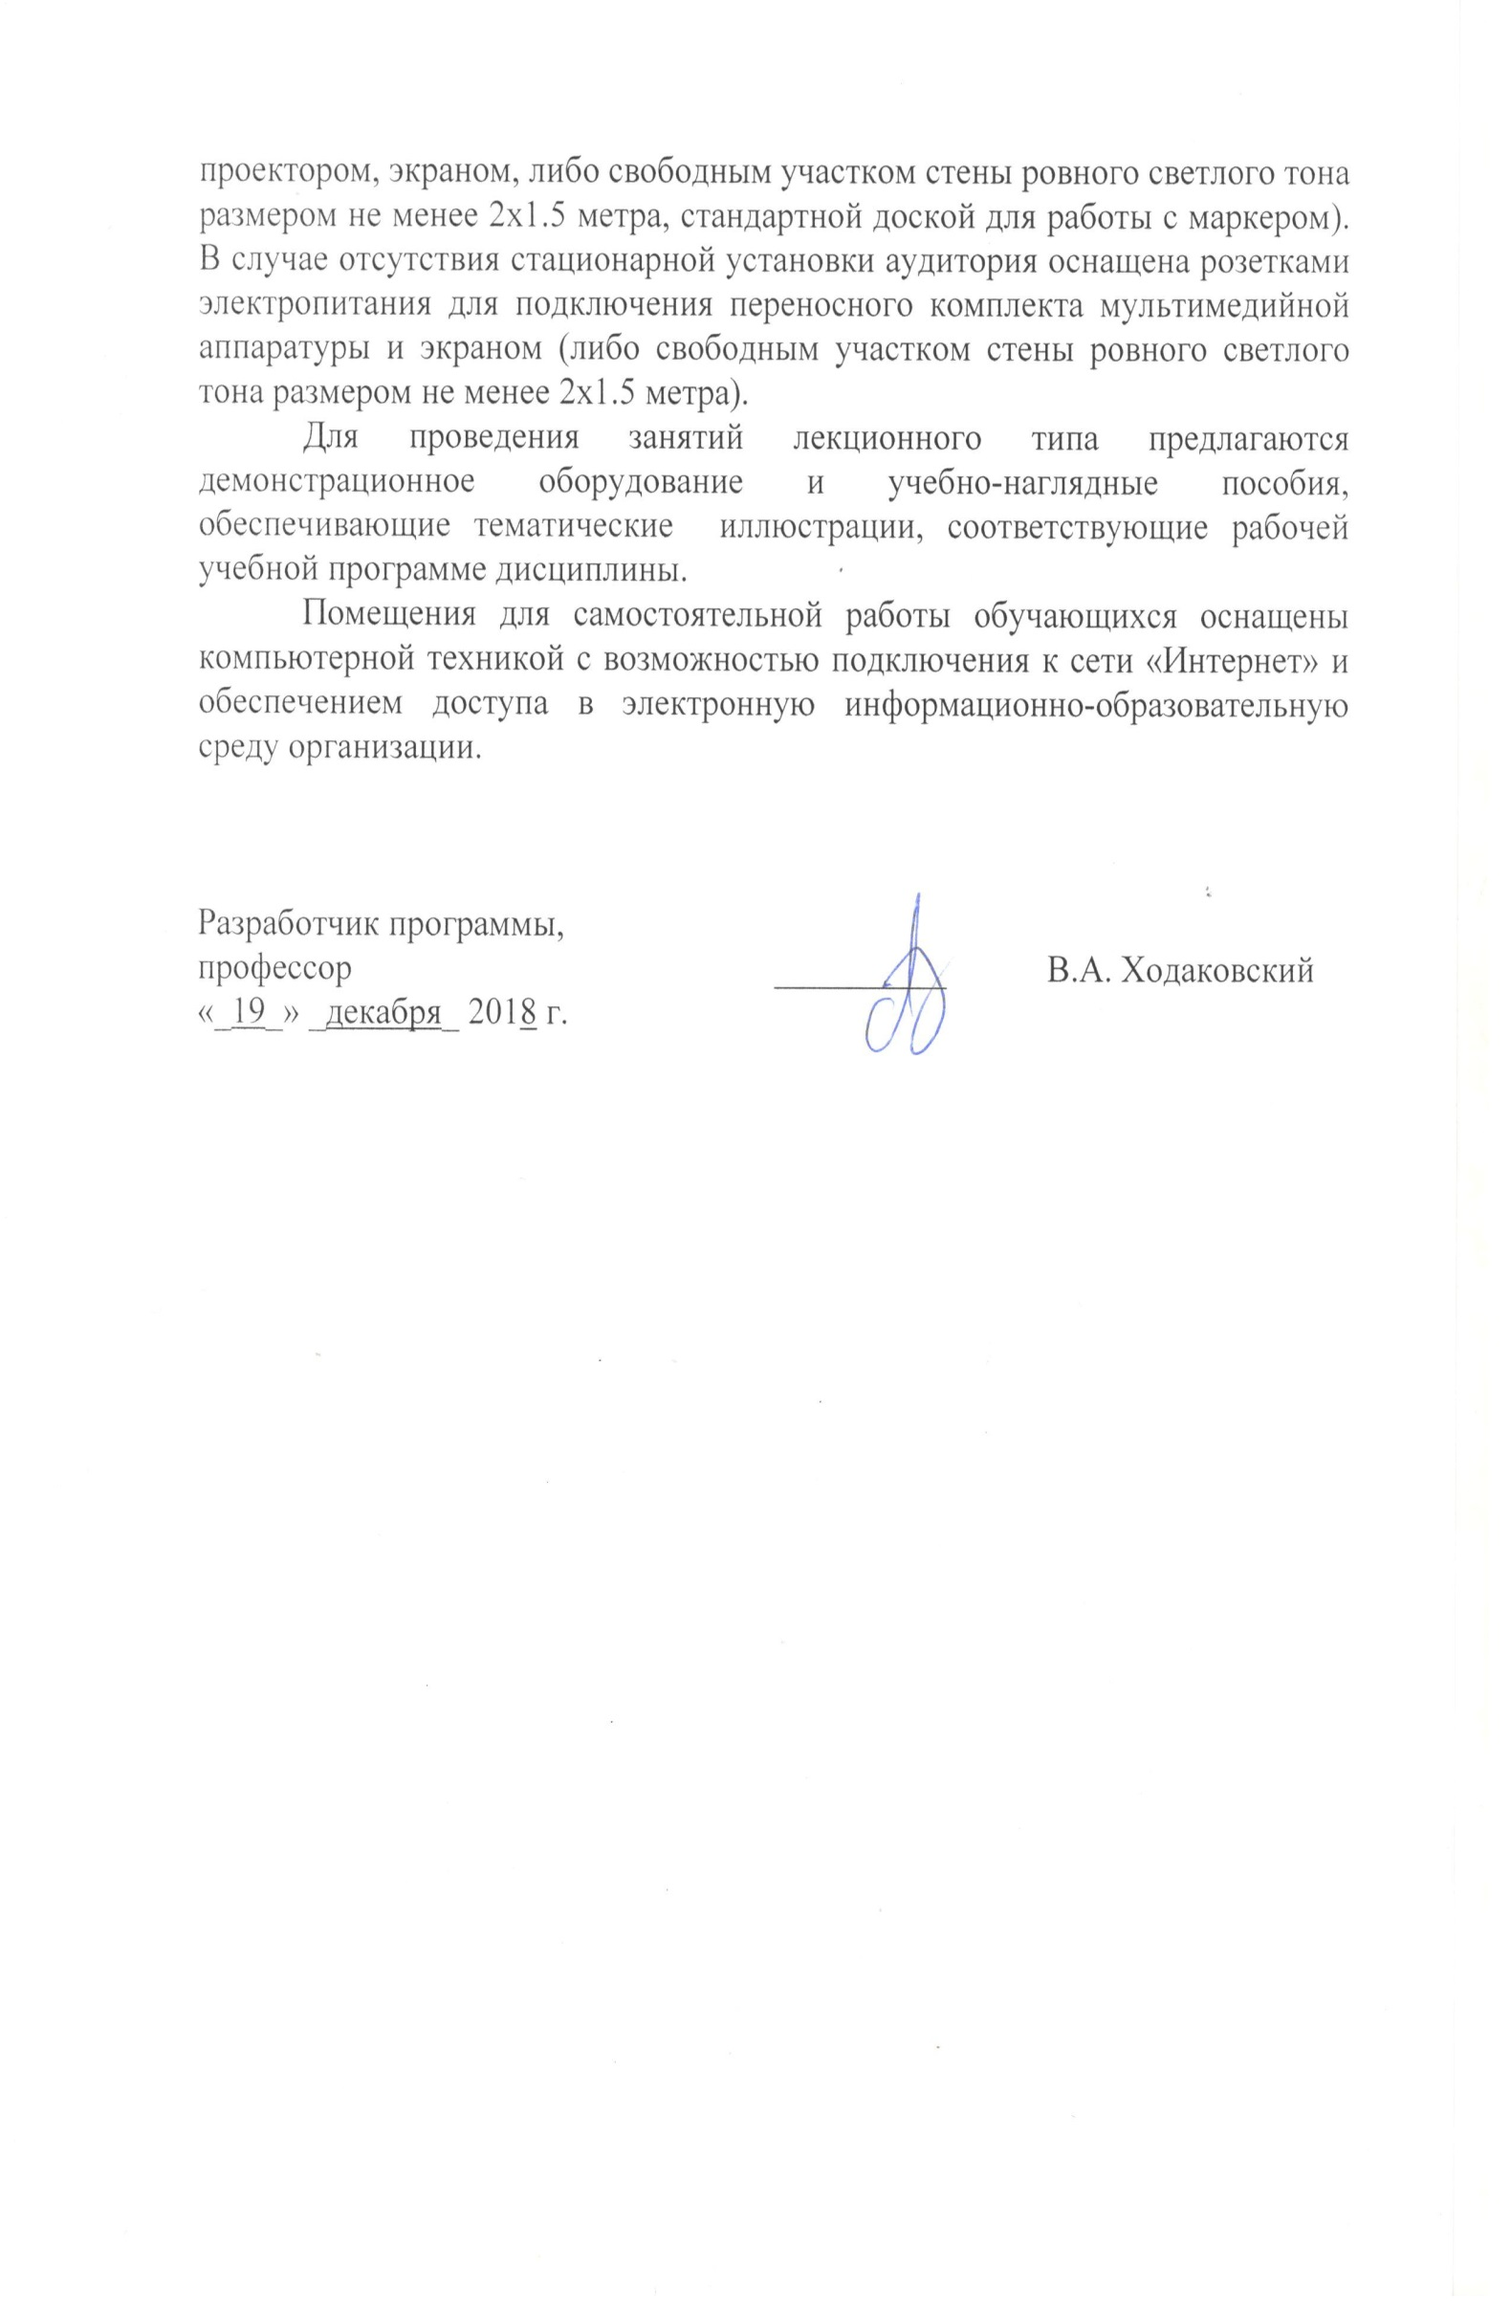
Для проведения занятий лекционного типа предлагаются демонстрационное оборудование и учебно-наглядные пособия, обеспечивающие тематические иллюстрации, соответствующие рабочей учебной программе дисциплины.
Помещения для самостоятельной работы обучающихся оснащены компьютерной техникой с возможностью подключения к сети «Интернет» и обеспечением доступа в электронную информационно-образовательную среду организации.

Разработчик программы, профессор | __________ | В.А. Ходаковский
«_19_» _декабря_ 2018 г.

